**中国进出口银行**

**新数据中心高端存储阵列设备采购项目**

**采购合同**

**合同号：**

目录

第一章 定义和解释 4

第二章 合同文件 7

第三章 合同标的 8

第四章 合同标的的交付 9

第五章 包装、运输与保险 10

第六章 检验及验收 12

第七章 伴随服务 13

第八章 合同价款及支付 14

第九章 质量保证及保修 15

第十章 甲方权利与义务 19

第十一章 乙方的权利与义务 20

第十二章 陈述与保证 22

第十三章 知识产权与知识产权侵权赔偿 24

第十四章 保密 28

第十五章 不可抗力 28

第十六章 合同生效与终止 29

第十七章 违约 32

第十八章 通知 33

第十九章 适用法律与争议解决 35

第二十章 一般规定 37

本合同由下列双方于2020年【 】月【 】日在北京签订：

甲 方：中国进出口银行

法定代表人：胡晓炼

注册 地址：北京市西城区复兴门内大街30号

邮政 编码：100031

电 话：010-86437116

传 真：010-68330073

乙 方：北京创联致信科技有限公司

法定代表人：蔡建

注册 地址：北京市海淀区苏州街3号509-36

邮政 编码：100000

电 话：010-82746952

传 真：010-82746952

基本开户行：中国民生银行股份有限公司北京东二环支行

账 号：0148012830000756

在本合同中，甲、乙方合称为“双方”，单独称为“一方”。

**鉴于：**

1．甲方通过公开招标方式采购新数据中心高端存储阵列设备采购项目（在本合同中称 “本项目”，定义见下文），乙方成为本项目供应商；

2．乙方能够提供本项目所需的产品及伴随服务；

3．乙方同意按本合同规定的条件和条款向甲方提供本合同规定的产品以及其他服务，且甲方同意按本合同规定的条件和条款向乙方支付购买款项和履行其他各项合同义务

为此，虑及上述前提及本合同述明的各项陈述、保证与承诺，双方经友好协商，达成协议如下：

第一章 定义和解释

第一条 定义

1．“本项目”是指甲方向乙方购买的【高端存储阵列设备】产品及伴随服务的项目。

2．“产品”指“本项目”涉及的乙方提供的硬件及软件的总称

3．“伴随服务”系指根据本合同规定乙方承担与供货有关的服务，如运输、保险以及其它的伴随服务，如安装、调试、提供技术援助、培训和合同中规定乙方应承担的其它义务中的一项或多项。

4．“合同”系指甲乙双方签署的、合同格式中载明的甲乙双方所达成的协议，包括所有的附件、附录和上述文件所提到的构成合同的所有文件。

5．“合同价款”系指根据本合同规定，在乙方按照本合同项下的条款和条件履行义务的情况下甲方应支付给乙方的总金额。

6．“现场”系指按照本合同的约定提供服务和产品的地点，即甲方指定地点。

7．“天”或“日”系指日历天数，并应包括星期六、星期日和休息日或者其他法定节假日在内。期限开始当天不计入，从次日开始计算。期限的最后一天是休息日或者其他法定节假日的，以节假日次日为期限的最后一天。期限的最后一天的截止时间为当日二十四（24）时。

8．“工作日”指中国政府部门公告的和中国国家法定节假日和休息日之外的其它各日，凡本合同未特指为工作日的日期均指日历日。

9．“技术资料”系指用自然语言或者形式化语言所编写的文字资料和图表，用来详细描述程序的内容、组成、设计、功能、规格、运行环境及使用方法等，如程序设计说明书、流程图、用户使用手册等。

10．“检验”指甲方对乙方交付产品数量、规格和包装等外部特征的清点和查验，“检验”合格不代表甲方对乙方产品的验收合格。

11．“交付”系指乙方按本合同提供的所有软/硬件产品到达甲方指定交付地点，通过甲方的产品检验后，双方对产品进行的交接。

12．“验收”系指乙方产品安装调试完成后，由甲方进行的产品的最终测试和验证。

13．“保修期” 指乙方就本合同项下服务和产品为甲方提供的免费保修服务期间。

14．“知识产权”指专利、专利申请、商业秘密、著作权、著作权登记和申请、人身权和所有其他知识产权和专有权的总称，无论上述权利根据任何适用法律产生，包括对其所完成的任何修改，而不论该修改是否是作为本合同服务的一部分开发完成；也包括所有因侵犯或侵占任何上述权利而产生的权利或诉因。

15．“瑕疵”是指交付物不符合本合同所约定的标准、规格、指标和/或存在不能达到“本项目”需求的任何问题。

第二条 解释

除非清楚地表明相反意思或上下文另有规定，在本合同以及任何其它合同文件中：

1． 若付款日适逢非工作日，则顺延至次一个工作日付款。

2． 合同所包含的标题，仅供识别简便而设，不得为解释本合同或其任何条款之目的而使用或解释标题。

3． 在本合同中，“法律”包括：

3.1 对法律的修正、修订或根据其他法律条款的适用；

3.2 按照法律制定的法规、规章、命令、行业规范或其他适用的、具有法律约束力的规范性文件。

4． 对“人”的引用应理解为包括任何个人、企业、公司、政府机关或任何合资经营企业、合作或合伙企业（无论是否具有独立的法人人格）或其他非公司组织；对于任何人的引用包括该人的承继人和受让人，但仅限于该承继人和受让人为本合同所认可的情况；引用某人的某一具体身份时，不包括引用该人的任何其它身份或个人身份。

5． 单数意义包括复数意义，反之亦然。对任何性别的引用包括其他性别。

6． 使用“包括”一词时是指“包括但不限于”。

7． “以上”、“之内”、“以内”一词或其他类似词汇包含其本数（或本概念）；“以下”、“之外”一词或其他类似词汇不包含其本数（或本概念）。

8． 本合同经双方共同协商订立，不得因一方起草了本合同或其任何条款，而按照不利于该方的原则来解释合同条文。

9． 除另有约定外，计量单位均使用中华人民共和国法定计量单位。

10．如果文字和具体数字之间不符，应以文字描述为准。

第二章 合同文件

第一条 合同文件的组成

构成本合同的下列文件及其经各方书面确认认可的附件为本合同不可分割的组成部分：

1． 本合同签订后经双方授权代表正式签署的对本合同的修改或补充（如有）；

2．本合同及其附件；

3．新数据中心高端存储阵列设备采购项目中标通知书；

4．新数据中心高端存储阵列设备采购项目报价澄清文件；

5．新数据中心高端存储阵列设备采购项目投标文件及其附件（北京创联致信科技有限公司）；

6．新数据中心高端存储阵列设备采购项目招标文件及其附件、附录；

7．双方同意构成合同的其它文件。

第二条 优先顺序

除双方另有特别约定者外，合同文件应按第一条规定的顺序阅读和解释；如果各份合同文件的约定在理解上出现歧义、不一致或矛盾，则应以本合同为准，但是在本合同签订后如经双方授权代表正式签署对本合同的修改或补充（如有），则应以该修改或补充为准（以修改或补充的范围为限）。如构成同一顺序各份合同文件之间有不一致之处，则以时间在后者为准。本合同构成双方对所述项目的全部共识，并取代之前就本合同项下事宜所做出的一切口头或书面的协议、安排和沟通。未经双方一致同意并签署书面协议，不得对本合同进行任何修改。

第三章 合同标的

第一条 本合同项下的产品及其伴随服务具体详见本合同附件一，《合同产品及价格清单》。

第二条 如甲方认为本合同项下的标的属于对关键信息基础设施安全有重要影响的网络产品和服务，甲方有权要求乙方就本合同项下标的的网络安全审查提供协助，包括但不限于提供本合同项下标的的相关资料，可能存在的安全风险、漏洞或安全缺陷，标的及服务连续性保障措施情况，收集、存储甲方及甲方用户数据情况，以及乙方遵守中国法律、行政法规、部门规章情况等。

第三条 乙方承诺：不会利用提供本合同项下标的非法获取甲方及甲方用户数据；非经甲方同意不会控制和操纵本合同项下标的或甲方的其他设备；保证按照本合同约定提供相应的产品及服务，无正当理由不中断产品供应或技术支持服务。乙方违反前述承诺的，甲方有权解除合同，因此导致的法律责任由乙方承担，且乙方应赔偿因此给甲方造成的全部损失。

第四章 合同标的交付

第一条 乙方应在合同签订之后，在接到甲方供货通知之日起【30】日内向甲方交付合同项下的产品。

甲方可根据其相关环境准备的情况或自身需求情况，要求推迟标的交付日期。

第二条 双方同意采用如下方式进行交付：

乙方将本合同项下产品运送至甲方指定地点，并完成安装、调试、使用培训等。

第三条 乙方应在合同规定的交付期【3】日前以书面形式将合同号、货物名称、数量、包装件数和备妥交货日期通知甲方。同时乙方将详细交付清单一式【2】份包括合同号、货物名称、规格、数量、包装件数和每个包装的尺寸（长×宽×高）、单价、总价和备妥待交日期以及对货物在运输和仓储的特殊要求和注意事项寄给甲方。

第四条 乙方负责安排合同产品从厂家至甲方指定地点的运输工作、包括特殊安装工具、安装材料、和随机备品备件。如因乙方原因，合同产品需要补充或更换，乙方有责任将所需产品发运至项目“现场”，并承担一切风险和费用。在合同产品运输过程中，由于乙方原因引起合同产品丢失或损坏，由乙方向有关保险部门要求保险赔偿，且乙方有责任尽快重新供应或修理丢失或损坏的合同设备，因此发生的费用由乙方负担。

第五条 本合同项下涉及产品所有权转移的，自产品交付甲方之日起自乙方转移到甲方。本合同项下所涉软件产品的使用权的开始日期应不晚于本合同生效之日。

第五章 包装、运输与保险

第一条 包装

1．乙方应提供合同产品运至合同规定的目的地所需要的包装，以防止合同产品在转运中损坏或变质。除合同另有规定外，乙方提供的全部产品，均应采用国家或专业标准保护措施进行包装，使包装应适应于远距离运输、防潮、防震、防锈和防粗暴装卸，确保货物安全无损运抵“现场”。由于包装不善所引起的产品损坏和损失均由乙方承担。

2．乙方应以醒目的印刷字体在各包装箱上标明通用规范的运输标记或标志。

3．根据产品的特点和运输的不同要求，乙方应在包装箱上清楚地标注“小心轻放”、“请勿倒置”、“防潮”等字样和其他适当标记。

4．每件包装箱内应附一份详细装箱单和质量合格证。

5．包装、标记和包装箱内外的单据应严格符合合同的特殊要求，包括甲方后来发出的指示。

第二条 运输与保险

1．乙方负责办理将货物运抵本合同规定的交付地点的一切运输和保管事项，相关费用应由乙方承担。

2．乙方负责办理产品从原厂至本合同项下产品交付甲方时的保险事宜并承担相应的保险费用。

第六章 检验及验收

第一条 检验

1．产品到达本合同规定的交付地点的，甲方应在产品到达之日起【10】日内，组织双方人员进行“检验”，乙方应指派专人参加“检验”。“检验”的内容包括按照乙方提供的交付清单对产品的包装、数量、规格等是否与交付清单相符进行“检验”。

2．“检验”不合格的，乙方应负责在【2】日内对不合格的部分进行补充或更换，相关费用由乙方承担。

3．甲方对合同产品的“检验”合格仅为甲方在收货时参考，不应视为产品“验收”合格的最终证据。

第二条 验收

1．乙方提供的产品应符合国家有关技术标准和要求，并且使用中应能满足甲方的技术要求并能够实现本合同及其附件所规定的目的和用途。

2．乙方提供的合同产品经甲方“检验”合格后，乙方应负责在

【 2 】日内完成包括但不限于产品的安装、调试及运行测试工作。乙方完成上述工作之日起【 2 】日内应向甲方提交“验收”申请。

3．甲方自收到乙方“验收”申请之日起【10】日内应组织“验收”，“验收”时应有双方代表在场。“验收”合格的甲方应于“验收”完成之日起【7】日内向乙方出具“验收”合格报告；“验收”不合格的，乙方应于【7】日内对“瑕疵”部分进行改进，并于改进完成后向甲方重新申请进行“验收”。如乙方未在上述时限内完成甲方要求的改进，甲方有权停止支付，终止合同，并进行索赔。

第七章 伴随服务

第一条 乙方被要求提供下列服务中的任一或所有服务，包括本合同规定的附加服务：

1）实施或监督所供产品的“现场”组装和/或试运行；

2）提供产品安装和/或维修所需的工具；

3）为所供产品的每一适当的单品提供详细的操作和维护或手册；

4）在双方商定的一定期限内对所供产品实施运行或监督或维护或修理，但前提条件是该服务并不能免除乙方在合同保证期内所承担的义务；

5）乙方就所供货物的组装、试运行、运行、维护和/或修理对甲方人员进行培训。

第二条 乙方应提供本合同中规定的所有服务，相应的服务价款已包括在合同价款中。

第三条 甲方的其他要求：

**具体实施服务要求**

1. 乙方需指定一名经验丰富的项目经理，负责双方工作协调、组织管理项目实施。针对本项目乙方应派遣专职的服务团队完成本次项目实施工作。
   1. 项目经理资质要求:项目经理需要具备10年以上工作经验，具有5年以上为政府机构或国内金融机构采购项目服务过的工作经验，需要同时具备高效的高级项目管理师（或PMP）资格以及所投产品生产商存储领域相关认证;
   2. 项目团队至少应包括4名高级工程师，要求具备5年以上工作经验，具备本合同项下产品生产商存储领域相关认证。
2. 乙方应促使本合同项下产品的原厂厂商指派项目经理负责厂商的技术协调和支持工作，并安排不少于3名原厂高级技术工程师（具备5年以上工作经验，并取得存储领域相关认证）参与本次项目的实施。乙方需向甲方提供原厂技术人员的身份证复印件、学历证明复印件及相关资质复印件；并促使原厂厂商出具服务支持承诺函并盖章。
3. 安装及调试等实施服务：乙方协助设备原厂商完成相关存储技术方案的设计与编写（包括详细设计方案、工程实施方案、切换方案）、并完成设备的安装、上电、接线、测试、配置、上线切换等实施服务；
   * + 存储技术方案内容包括：
       - 对招标文件和项目的理解。
       - 对系统的设计和规划。
       - 针对本项目的合理化建议。
       - 工程实施的标准及规范。
     + 工程实施内容包括：
       - 编制整个项目的集成实施计划，完成设备硬件验收清单、工程技术文档、工程施工文档等。
       - 对机房现场进行勘查，提供存储及交换机设备对机房环境的需求，按工程进度完成现场准备工作。
       - 完成设备验收，签署验货报告。
       - 按照详细设计方案和实施方案，完成本项目所有存储及交换机设备的安装、上电、升级、配置、连线、调试、测试等工作（安装设备所需的工具、测试工具等由乙方准备）。
       - 按照甲方要求打印所有存储及交换机设备和连线的标签，并粘贴标签。
       - 完成存储配置文件保存。
       - 进行用户现场技术及运维培训。
     + 提交下列文档（包括但不限于）：
       - 机房现场勘察报告
       - 存储及交换机设备订货清单
       - 项目实施计划
       - 存储及交换机设备开箱验收报告
       - 存储及交换机设备软件、固件版本文档
       - 存储及交换机设备端口连接表
       - 存储及交换机设备详细配置文档
       - 详细设计方案
       - 工程实施方案
4. 项目集成验收：完成工程集成实施工作后，乙方与甲方及第三方监理公司一起根据存储系统集成和运行情况进行验收，验收通过的，签署项目集成工程验收报告。具体验收方法如下：
   * + 乙方与甲方及第三方监理公司共同组成系统集成验收小组。
     + 由乙方提供测试方案和测试数据。
     + 经甲方用户及第三方监理公司确认后按本招标文件相关要求进行验收。
     + 如果测试不通过，甲方有权停止验收和拒收该系统，且由乙方承担相应责任。
     + 三方人员签署《集成验收报告》之时视为工程集成实施工作结束。
     + 提交文档（包括但不限于）：项目集成验收报告。
5. 试运行维护服务：完成集成验收工作之日起至最终甲方签署《最终验收意见》之日止为试运行期，试运行为1个月；在此期间乙方应

（a）及时解决实施过程中暴露的全部技术问题，保证存储系统健康稳定运行；

（b）协助甲方完成相关运维交接工作。

1. 试运行结束后，乙方应配合甲方组织项目最终验收；
   * + 提交下列文档（包括但不限于）：
       - 存储及交换机运维信息文档
       - 存储及交换机应急处理预案
       - 试运行报告
       - 最终验收报告
2. 根据甲方实际需要，乙方应提供专业、规范的存储设备安装、相关布线（含楼宇水平布线、垂直骨干布线等）实施服务，并负责实施过程中设备安装、调试所需的工具和辅助材料（含设备间互联线缆）。所使用辅助材料的规格、质量均应符合甲方的要求，并且不低于当时甲方数据中心机房内相类似产品。
3. 乙方必须以文件形式给出项目实施的计划书、实施方案、现场服务计划书、售后服务计划书、涉及到的迁移方案书等基础文件。
4. 乙方实施项目期间，必须遵守甲方数据中心的各项生产安全、机房管理、生产调度、变更管理、问题管理、用户管理等方面的规定。
5. 乙方须以书面和电子形式交换项目相关的文件和提交各类文档，并签署必要的保密协议或备忘录。
6. 如出现乙方提供产品、人员服务等原因对项目进度造成影响，乙方承担全部责任，由此造成的损失由乙方全部赔偿。
7. 项目实施过程中，乙方需配合甲方完成相关领域的知识转移工作。

第八章 合同价款及支付

第一条 一般规定

1． 双方同意：本合同项下产品和服务费总额为人民币【陆仟伍佰捌拾捌万零贰佰零壹】元整（小写：65,880,201.00元）（在本合同中简称为“合同价款”），合同价款由不含税价格及【13】%增值税税额组成。合同价款明细详见本合同附件1《合同产品及价格清单》。合同价款为固定总价，除双方另行协商一致之外，合同价款不得作任何调整。

2． 合同价款为甲方取得本合同项下所有权利和利益、乙方履行本合同项下所有的义务的充分对价，但本合同明示规定甲方应当另行支付费用的除外。

第二条 除非本合同另有约定，在乙方向甲方提交了厂商确认书、售后服务承诺函及厂商安全可控承诺书作为证明乙方获得原厂服务授权（附件3）的前提下，甲方将按以下方式支付本合同项下的合同价款。支付进度将与产品和服务项目各阶段目标的实现紧密挂钩。如乙方未严格履行其在本合同项下的任何义务，在不影响甲方任何其它权利或补救的前提下，甲方有权扣留或推迟支付与前述未严格履行的义务相对应的款项，直至乙方履行其义务或以甲方满意的方式进行补救。

1. 在乙方所提供产品经甲方“验收”合格，产品安装调试完毕，且通过甲方指定监理公司的验收并完成相应验收手续后，甲方出具“验收”合格报告，乙方开具相应金额的增值税发票，甲方在收到乙方开具的正式发票后30个工作日内，向乙方支付“合同价款”的100%。

2. 尽管有前款约定，若甲方根据本项目实际情况需要乙方先行提供部分产品，可提前30日通知乙方，乙方交付该等先行提供的产品（以下简称“提前交付产品”）后，甲方根据本合同约定对提前交付产品进行“验收”及安装调试。在提前交付产品经甲方“验收”合格且安装调试完毕，并通过甲方指定监理公司的验收并完成相应验收手续后，甲方就提前交付产品出具“验收”合格报告，乙方开具相应金额的增值税发票，甲方在收到乙方开具的正式发票后30个工作日内，向乙方支付“合同价款”项下该等提前交付产品对应的款项。为避免疑义，在该种情况下，甲方就乙方各次交付产品所支付的款项总额不超过本合同约定的“合同价款”。

第三条 税费：

1． 在中国大陆以外发生的向乙方征收的非中国大陆课税，应完全由乙方负担；

2． 与本合同项下软件许可和/或服务的采购或进口相关的中国大陆税费，由甲方和乙方依照中国法律自行承担：

(a) 所有中国政府依照现行税法对甲方征收的与执行本合同有关的税费应由甲方负担；

(b) 所有中国政府依照现行税法对乙方征收的与执行本合同有关的税费应由乙方负担。

第九章 质量保证及保修

第一条 质量保证

1．乙方应保证合同项下所供产品是全新的、未使用过的，除非合同另有规定，产品应含有设计上和材料的全部最新改进。

2．乙方保证“本项目”的软件系统和/或服务，包括提供的所有信息技术、产品、开发工具、支持性文件和软件及其相关服务，不得存在影响其（及/或其任何组成部分）满足本合同及乙方对其之回复等文件中规定的功能目标的任何缺陷，亦不存在实质性限制或影响其性能、可靠性、稳定性或可扩展性的任何缺陷。

3．在本合同履行过程中，如果乙方发现或注意到与“本项目”有关的任何风险（包括技术缺陷、功能障碍、超过系统负荷、硬件规模不足、项目延期、出现知识产权索赔等），乙方应当毫不延迟地书面通知甲方，并且充分和详细地披露和分析该风险的形成原因、影响因素、可能的后果以及解决措施，并将经过甲方同意的解决措施整合到项目的整体管理架构和解决方案中，以最大限度地降低风险发生的可能性或其后果。

4．在不减损本条项下其它质量保证的义务的前提下，乙方所建议或是认可的所有有关本合同项下的技术设计、标准或是架构都能满足本合同中规定的要求。

5．乙方最终提交的产品和/或服务，应符合所有中国法律法规的规定。

6．乙方将遵守对产品的技术规格要求，包括：

(a) 在整个保修期内，各项产品都应与本合同对该产品所确定的要求相符；

(b) 各项产品的参考文件都应易于阅读和使用，能够提供充分的信息和指导，便于甲方充分理解并适当地使用“本项目”项下产品和/或服务。

7．乙方不会在没有甲方书面需求的情况下，在软件中插入或预留任何能使个人或组织能够通过网络获得系统全部或部分控制权的软件代码，或进入平台系统或任何其他相关软件、防火墙、硬件、计算机系统或网络的代码、程序或编程装置，或由于任何原因在系统中遗留该类代码。乙方承诺，对该类软件代码导致的甲方损失承担全部责任。

8．在乙方提供或交付的软件中不包含或隐藏病毒、黑客程序、蠕虫、木马或其他有害的计算机程序。

9．如乙方在本合同项下须向甲方提供源代码，源代码应是清楚、明晰、并带有相关注释的。

10． 所有文档是、并将继续是对许可软件及/或服务的完整和准确的描述， 能够使经过培训的数据处理人员能够充分利用上述软件及/或服务用于其使用目的。

11．上述质量保证应延伸至乙方提供的交付物的任何更换、修理或替代、补救或更新、升级。

12．乙方应保证其提供的产品及/或服务应当符合本合同中规定的专业标准，并完全满足本合同中提出的要求，应符合适用法律有关系统的设计、开发、生产、提供、安装、使用或其他方面（包括所有适用的技术、安全或其他标准）的规定。

13．乙方应保证其提供全新、合格的产品，且所提供的产品在本合同保修期内不停产、不废型。

第二条 保修

1．“本项目”的保修期为本合同项下“验收”合格之日起【36】个月。在保修期内，乙方应按照以下规定的时间及标准向甲方提供本合同项下的服务并承担相关责任，甲方无需为此另行向乙方支付任何费用：

1.1 时间要求：

（a）乙方应当在收到甲方通知后【1】个工作日内免费维修或更换有缺陷的产品；

（b）如乙方未在收到甲方通知后【1】个工作日内为甲方免费维修或更换有缺陷的产品，甲方可自行采取必要的补救措施，但额外费用将由乙方承担。

1.2 标准：详见附件2，《工作说明书》

2．如果在保修期内发现“瑕疵”，乙方应依照本合同关于保修的约定予以纠正，以达到本合同规定的要求，并给予甲方必要的补偿以保证甲方免受任何损失、费用、索赔、请求和任何责任。

3． 如果保修期届满后，产品或其任何部分曾经出现过的缺陷或故障由于乙方未能妥善解决该缺陷或故障而再次发生，则乙方应当自担费用予以解决。

4．双方确认，因完全可归因于不可抗拒的原因而引致的系统故障不在乙方保修期工作范围之内；但应甲方要求，乙方应当协助甲方修复此类故障，所涉及的硬件系统更换费用由甲方负责。

5．如果因乙方未能按照本合同规定的服务水平标准提供保修期内的服务，而对甲方的业务运营造成实质性不利影响，乙方应当承担相应的赔偿责任。

第十章 甲方权利与义务

第一条 一般规定

甲方承诺将按照本合同规定履行其各项义务，支持乙方完成本合同规定的各项工作内容。

第二条 资源

甲方承诺将及时提供其控制的资源、信息及决策能力以便乙方按照本合同规定和“本项目”需求完成各项工作任务，并按本合同的规定及时提供安装和“验收”所需的所有资源、通道和信息。

第三条 人员

甲方负责协调甲方内部的组织工作；派出合格的业务和技术人员，配合乙方工作，以便乙方执行安装、测试、“验收”、交付和推广等工作；派出管理人员参加项目管理，负责监督项目的实施，协调解决项目中出现的问题。

第四条 工作“现场”和环境

甲方应按照双方约定提供开发、测试、投产、维护所需的符合本合同要求的办公场所、办公设备。

第五条 甲方的审查

除非本合同另有约定，甲方不因对任何计划、规格书或其他的文件的审查、评论或评估而对该文件的准确性、完整性或其它任何不符合合同文件的需求而承担责任，所有上述事项的责任和义务应由乙方独自承担。在任何情况下，甲方的任何审查、意见或评估均不应减损本合同项下乙方的任何责任或义务。

第十一章 乙方的权利与义务

第一条 一般规定

乙方应切实履行本合同项下的各项义务，并保证最终实现合同目的

第二条 专业标准

乙方保证在其提供产品和/或服务过程中遵守对其产品或服务适用的法律规定以及双方认可的标准。乙方应按本合同规定及专业最佳实践经验，运用其先进的技术以及安全和高效的设备、材料和方法，勤勉、高效和审慎地履行其义务和提供相关服务。

第三条 遵守法律和纪律

乙方应遵守所有适用法律以及本合同中具体列明的要求，并保证其团队成员遵守甲方既定的纪律、维持良好秩序。乙方不得在履行实施工作时使用不适当、或不具有承担实施工作能力的人员，并应要求所有的实施工作都应以专业的方式开展。

第四条 财产损失和事故或伤害的补偿

乙方应就甲方及其董事、雇员、代理人、顾问、访客等由于乙方或其董事、雇员或代理人的故意或重大过失而产生或导致的人身伤亡或财产损失予以赔偿或补偿，包括与此相关的开支和费用，但是，由于甲方或甲方的代理人或其他供应商的过失造成的损害除外。

第五条 保险与安全

乙方“现场”从事实施服务、培训及其他伴随服务的人员的保险（包括医疗和意外伤害）由乙方负责。乙方将对其人员在工作“现场”的安全负责。

第十二章 陈述与保证

乙方向甲方陈述和保证如下，在本合同签订及生效之时：

1．乙方是依照中国法律合法成立并有效存续的公司，并处于良好的经营和资信状态；

2．乙方经营其业务所需的，在各适用法律项下的各项许可、批文和执照均已经取得并完整保持其充分的法律效力，并且不存在该等许可、批文和执照的效力可能受到减损的任何事由或情形；

3．乙方有权合法拥有、占有和使用其所有各项资产（包括各项知识产权），并且该等能力并未受到任何重大不利的限制；

4．乙方签订和履行本合同已经取得和完成对其适用的法律和公司章程或其他组织性文件所要求的公司内部授权和批准程序；

5．根据其公司章程或其他类似具有约束力组织性文件，不存在将导致乙方公司终止、解散或清算的事实或情形；

6．乙方签订和履行本合同不违反对其适用的任何国家或地区的有关法律法规，包括禁止或限制出口（包括软件或技术出口或转让）的强制性法律法规。乙方能够取得与本合同项下向甲方提供和交付的许可软件及其源代码（如适用）有关的相关政府出口许可。乙方有权按照本合同向甲方提供产品和/或服务，，进行系统的交付、测试、安装、投产、维护、保养、修理，提供本合同项下的技术转移、技术培训和升级等服务；

7．乙方签订和履行本合同不违反对其有约束力的任何法律文件，亦不存在可能导致影响其履行本合同能力的违反法律的情形，包括与第三人签订的合同性文件或出具的承诺或其他文件，或将导致任何违约后果；

8． 乙方不存在未能支付到期债务、申请破产保护或进入破产程序的情形，并且，乙方亦不知道任何可能导致该等情形发生的潜在事由；

9．乙方不存在任何未了结的或据乙方所知、任何潜在的、可能对乙方履行本合同能力具有重大不利影响的争议、纠纷、诉讼或仲裁；

10．乙方根据本合同提交的产品和/或服务上不存在以任何第三人为权利人的任何抵押、质押或其他任何形式的具有担保性质的权利；

11．乙方保证其向甲方披露和交付的所有计算机程序的源代码、相关的开发文档和开发材料，包括开发工具、支持性文件和软件，足以使甲方能够据此建立所需的开发环境，并可以独自进行后续开发、修改、升级及与相关系统的集成、整合等工作，并满足本合同对相关交付物的要求。

12．乙方签订和履行本合同、甲方拥有或使用本合同项下软件及文档的知识产权均不会侵犯任何第三人的知识产权（但专利权仅限于本合同签署时在中国大陆已授予的专利），不会侵犯任何第三人的商业秘密；

13．除了本合同约定应由甲方购买或以其他方式取得的外，乙方拥有履行本合同所必要的所有知识产权，或在该等知识产权不属于乙方所有的情况下、乙方已经或将会自负费用从相关的权利所有人获得任何必要的充分的授权或许可；并且，如果乙方在许可软件中采用了涉及第三方知识产权的任何工具、软件、技术或成果，则乙方应保证所使用的包括第三方知识产权、成果以及相关开发资料在内的第三方权利已经得到了有效和适当的授权。乙方有权按本合同的条件许可甲方使用软件及文档。

第十三章 知识产权与知识产权侵权赔偿

第一条 许可软件的采购

1．乙方拥有本合同项下软件产品著作权及其他相关知识产权，甲方基于乙方提供的许可软件、根据本合同的条款和条件取得有关许可软件的最终用户许可。

乙方应按照本合同《合同产品及价格清单》采购许可软件，并确保许可软件供应商按本章规定的许可条件向甲方提供最终用户许可。乙方采购的许可软件应按照本合同的约定完全支持系统建设和运行，并满足本合同规定的许可权要求。

2．甲方应按本合同规定的条件和期限向乙方支付本合同规定的许可软件采购费（“许可软件采购费”）。乙方确认并同意，许可软件采购费是甲方按本合同规定取得有关许可软件所需的许可和保修的全部费用，且该等费用已包含在合同价款中。

第二条 许可软件的许可

就附件1《合同产品及价格清单》所列之许可软件及文档，乙方应为甲方采购许可软件并安排许可软件供应商向甲方授予在许可范围内非独家的、不可转让的、永久的、不可撤销的使用许可，供甲方内部使用（以签署的软件许可协议项下的条件为限）。前述许可使用权应包括：

1．甲方在许可范围内使用许可软件时不受机构、网点数量、用户数量的限制。

2．甲方有权：[1]

(a) 安装、存储、复制、显示、备份、运行、执行、传输、和/或为存储或备份或依其银行业务运行使用及安全之需要，自行制作合理数量的许可软件之备份或拷贝；

(b) 使用文档；

(c) 拥有记载许可软件及文档的物理介质。

3．在不限制前述使用许可的前提下，根据本合同项下的许可，甲方有权：

(a) 在其各自营业地的中央服务器、网络和其他计算机设备上运行和使用许可软件；

(b) 根据甲方需要为客户化开发、测试、数据转移、安装、运行（含试运行）、推广、维护、安全备份和灾难恢复的目的制作拷贝/备份和使用；

(c) 在业务中复制和改编文档用于本条项下的使用；

(d) 行使本条所规定的任何权利。

4．甲方可许可其顾问、承包商或代理人协助其实现本合同所预期的任何目的而使用许可软件及文档，但应确保其顾问、承包商或代理人遵守本合同有关使用许可软件及文档的规定。

5．甲方有权允许服务外包、设施管理和灾难恢复提供商在甲方以外使用许可软件及文档，以便其向甲方提供相关服务，但甲方应负责确保此类服务提供商按本合同有关许可软件及文档的使用规定使用许可软件。

第三条 在本合同生效时已经存在或是在服务范围之外开发的、并为双方各自合法拥有或被许可使用的所有材料、技术、资料或信息的知识产权和所有权，包括其任何修改（**“已有知识产权”**），仍应属于其各自的原权利人所有或享有。双方同意，一方的已有知识产权应视为该方的保密资料。除非本合同有另外约定，否则任何一方不享有、也不会取得对另一方已有知识产权的任何权利。乙方向甲方提供的任何专有权利物品不是“本项目”下交付物的一部分。除另有约定外，甲方享有乙方提供的已有知识产权的永久使用权。

第四条 使用乙方提供的产品进行的技术开发而产生的知识产权应归甲方所有。

第五条 任何一方有权自由使用其一般知识、技能和经验，以及在服务过程中使用或开发的构思、概念、技术诀窍和技术。甲方因使用许可软件及/或服务而生成的任何数据应为甲方独有，无论许可软件及/或服务单独使用或作为系统的一部分而捆绑使用。

第七条 知识产权侵权赔偿

乙方应保证甲方免受因使用本合同项下任何知识产权而侵犯任何第三方的知识产权、商业秘密或其他有约束力的合同权利或与此有关的索赔所产生的所有损失、费用、赔偿、请求、开支和任何责任。乙方根据前款应当赔偿或补偿甲方或其成员的损失或损害的范围包括但不限于：

(a) 任何有管辖权的法院、仲裁庭、行政机关或类似主体针对甲方或其成员作出的具有法律约束力的裁决所确定的裁决债务、诉讼费或仲裁费、鉴定费等类似费用；

(b) 甲方为处理该知识产权索赔而发生的实际支付的所有开支和费用，包括合理的律师费、差旅费等，即使根据裁决，该知识产权索赔不成立；

(c) 如果根据裁决，甲方享有或使用其依据本协议获得的权利构成对第三方任何知识产权或商业秘密的侵权，或构成不正当竞争，则乙方应当退还该侵权对应的交付物的合同价款部分，如果该部分合同价款尚未支付，则甲方无需支付；

(d) 甲方有权自行决定寻求该侵权对应的交付物的替代产品和/或服务，如果寻求该替代产品和/或服务的合理代价超出了上述第 (c)项实际退还或无需支付的合同价款部分，则乙方应当赔偿该部分差价。

第十四章 保密

双方同意，双方于2020年【 】月【 】日签署的《保密协议》应作为本合同附件。

第十五章 不可抗力

第一条 不可抗力是指任何超出受影响一方合理控制、在签署本合同时不能预见并尽其合理的努力仍无法避免、并阻碍该方履行或按本合同约定履行义务的任何事件或情形，包括天灾、政府的命令或约束、法律变更、战争、禁运、封锁、革命、叛乱、暴动、瘟疫和其它流行病、火灾或洪水。但是不可抗力不包含受影响一方的人工或材料短缺或受影响一方的罢工或者劳工行动。

第二条 如任何一方因不可抗力阻止、妨碍或拖延其履行本合同项下任何义务，该方应尽早书面通知另一方并说明不可抗力详情，提供有关不可抗力事件的证据，同时在可能情况下指出预计的免责期，但在任何情况下不得迟于该方得知该事件发生或开始后五（5）个工作日；未予通知将被视为放弃以此作为抗辩。双方应根据事实情况（包括受不可抗力影响一方提供的合理证据）就相关事件是否构成不可抗力、该事件对本合同的执行具有的影响、本合同项下工作是否有必要进行调整进行确认；如果双方对前述予以确认，则应就调整方案进行协商。双方应根据本合同确立的宗旨和各项目标，本着积极、诚信和尽职尽责的原则，相互合作，尽可能按照本合同的约定完成各项工作。

第三条 如因不可抗力事件不能履行或延迟履行，在其影响范围内受影响一方应被免除其履行而不视为违反本合同项下义务，但是：

1．受影响一方在导致中止履行的不可抗力事件发生前产生的并且未受影响的义务，不得因不可抗力事件而免除；

2．受影响的一方应合理努力克服或减轻不可抗力事件的影响；并且

3． 当受影响一方能够恢复履行本合同项下义务时，该方应书面通知另一方并立即恢复履行。

第四条 除非本合同另有约定，不可抗力事件也不得作为在不能履行或延迟履行时要求增加费用的理由。

第十六章 合同生效与终止

第一条 合同生效

对于不需要开展网络安全审查的项目，本合同经双方的法定代表人或授权签字人签署并加盖公章或合同专用章后生效。

对于需按照《网络安全审查办法》开展网络安全审查的项目，本合同经法定代表人或授权签字人签署并加盖公章或合同专用章、且本合同项下产品或服务的采购通过网络安全审查后生效。

第二条 在本合同执行过程中，经双方协商一致可提前终止本合同。

第三条 在不影响一方根据本合同和/或适用法律享有的任何其它权利或获得其它救济的前提下，在发生以下情形时，一方可直接书面通知另一方终止本合同：

1．另一方不能支付到期债务、破产或申请破产保护、清算、关闭、停业、改变主营业务，或通过该等决议或被裁定解散、或任何业务或资产被（或将被）接管、或另一方因债务而采取或接受任何类似行动；

2．另一方违反本合同规定转让本合同或其项下全部或任何部分的义务或权利。

第四条 如果乙方发生下列任何一项重大违约情形，则在不影响甲方根据本合同及/或适用法律享有的其它任何索赔权利或获得其他救济权利的前提下，甲方有权书面通知乙方终止本合同：

1．乙方明确表示或者以自己的行为表明不履行本合同义务；

2．乙方实质性违反本合同项下的任何义务、保证或承诺，并在甲方向其发出通知并说明发出该通知的依据之日起三十（30）天内或双方协商同意的其它期限内未能对该违约采取补救或有效补救措施，对甲方造成重大损失或损害；

3．乙方按照本合同的约定支付的违约金累计达合同价款的百分之十（【10】%）；

4．乙方因实质性违反本合同约定，导致“本项目”在双方同意的时间内未能通过“验收”，或存在不可修复的重大缺陷，或因严重不符合甲方明确提出的需求，对其造成重大损失或损害；

5．乙方违反本合同项下关于保密义务的规定、关于数据和系统安全的规定，对甲方造成重大损失；

第五条 甲方有权选择提前终止本合同，无须任何理由，但应至少提前五（5）个工作日向乙方发出书面通知。甲方除依据乙方实际交付的产品支付相应费用外，不承担任何其他赔偿责任

第六条 双方同意，除非双方另有约定，本合同的终止并不导致本合同项下软件许可的自动终止。

第七条 本合同的终止不影响任何一方在终止前所产生的权利或债务，包括非违约的一方依照本合同及适用法律追究违约一方的损害赔偿责任。除甲方按照前述第三条或第四条的约定终止本合同的情形外，在本合同终止时，甲方应就乙方已提供并经甲方“验收”的交付物按本合同规定向乙方支付费用；对于仍在制作中的交付物部分的费用以及非因乙方原因终止时的撤离费用，其支付应由双方协商确定。本合同终止后也不应影响本合同明示或默示约定在终止后继续有效的条款。

第八条 终止后存续的条款

无论任何原因，在本合同终止后，第一章（定义和解释）、第十三章（知识产权及知识产权侵权赔偿）、第十四章（保密）所述《保密协议》、第十六章（终止）、第十八章（通知）、第十九章（适用法律与争议解决）、和第二十章第九条（文字）的效力将存续并继续对双方具有约束力。本合同终止不影响各方按本合同第 十七章（违约责任）以及第十六章（终止）进行结算和清理的权利。

第十七章 违约

第一条 除本合同另有规定外，如乙方没有按照合同规定的时间交付产品和/或未能按照本合同及其附件规定的时间进度、工作内容和质量标准或“验收”标准完“本项目”最终“验收”。则从本合同确定的各履约时间点之日起，每逾期一（1）日，乙方应按照合同价款的千分之【十】（【10】‰）向甲方支付延期违约金。

第二条 如乙方按照上述第一条支付的延期违约金累计达到合同价款的百分之【十】（【10】%），则在不影响甲方本合同或适用法律项下的权利或补救的前提下，甲方有权在书面通知乙方后终止本合同，本合同应在甲方发出该通知之日起第三十（30）天终止。

第三条 在乙方被按照上述条款的规定确认为违约的情况下，甲方有权从与该违约所对应的付款点及该付款点之后应付乙方款项中扣除延期违约金。如乙方对是否构成违约和/或应付延期违约金有争议，可要求按本合同第十九章规定的方式解决该争议。扣除延期违约金不影响乙方按本合同规定提供产品和服务并交付和投入使用的义务、或免除其在本合同项下的其他义务和责任。

第四条 除非本合同另有约定，如乙方违反本合同项下的义务或责任，在不影响甲方根据本合同及适用法律享有的其它救济权利的前提下，甲方有权要求乙方以实际履行、采取一切有效和可能的补救措施的方式对其违约行为进行弥补，并赔偿甲方或其成员因其违约行为造成的所有损失或损害，包括一切成本、费用、业务连续性中断导致的损失等，甲方应有权从任何到期应付的款项中扣除上述赔偿额。

第五条 如任何一方违反本合同项下的任何规定，另一方应在三十（30）天内通知违约一方并要求其在本合同规定的补救期限内、或（在不影响甲方正常经营活动的前提下）在收到该通知之日起三十（30）天内或者在双方另行商定的其它期限内进行补救。

第六条 如果本合同的其他条款针对一个特定的违约行为规定了赔偿金额或赔偿的计算方法，则应当先适用其规定；但是按照约定的赔偿金额或计算方法仍不足以补偿给另一方造成的损失的，另一方有权就不足的部分要求进一步的赔偿。根据本合同的规定支付延迟履行的违约金之后，延迟履行其义务的一方还应当继续履行其义务或债务。

第十八章 通知

第一条 通知

除非本合同或双方另外明确约定，本合同项下的通知、批准、同意、指令、证书或其他通讯均应以书面形式并按下述规定以专人递交、挂号邮件、特快专递或传真送达双方的下列地址：

致甲方:

中国进出口银行

地址：北京市西城区北矿金融大厦中国进出口银行信息科技部

邮政编码：100044

电话：010-86437088

传真：010-68330073

收件人： 刘洋

致乙方:

北京创联致信科技有限公司

地址：北京市朝阳区大屯北路312号金泉时代广场1号楼908

邮编：100101

电话：18001329738

传真：010-82746952

收件人：张欢

任何一方可提前十(10)天以书面形式通知另一方改变其上述邮寄、传真地址。

第二条 送达

1．以专人递交的通知，应在专人递交到上述地址或双方认可的其他地址时生效；

2．以挂号邮件发送的通知（如无更早收到的证明）应视为发送后七（7）天生效；

3．以特快专递发送的通知，应在特快专递服务商送达收件一方上述地址时生效；

4．以传真发送的通知，应传送至前述指定传真号，在收件一方以传真确认收到发送方所发出的通知时生效；但以传真发送的通知原件应在两（2）天内以专人递交、挂号邮件或特快专递向收件一方发出。

第三条 尽管有前述约定，本合同项下保密信息的通知应按本合同项下或双方另行约定的足以保护该保密信息的适当方式传送。

第十九章 适用法律与争议解决

第一条 适用法律

本合同的订立、效力、解释、履行和争议的解决均受中华人民共和国法律的管辖。

第二条 争议解决

1．双方同意：对于因本合同所发生的、或与之有关的或有任何联系的任何纠纷、索赔或争议（“争议”），各方应尽其最大努力尽快协商解决该等争议；但是，任何一方均不得因此而拒绝或者被免于完全充分地履行其在本合同项下的任何义务。如果争议根据本条前述规定协商解决，则双方就此达成的协议应被记录在由各方授权代表签署的书面文档之中，并且各方在此同意并承诺将使任何该等协议生效并对其予以遵守。

2．一方提出要求解决争议时应以书面形式提交对方，并说明争议事项或索赔金额和理由。另一方收到前述通知后应在该通知要求的合理期限内予以书面回复。但在任何情况下一方不得因存在该争议或索赔没有解决而停止或推迟本合同项下任何义务的履行。

3．如果双方未能按照上述第一条和第二条约定的方式，通过友好协商解决该争议，则任何一方均可将该争议（包括有关合同的成立、有效性、解释、履行、终止或违约，或由此发生的损害赔偿请求）提交：

北京仲裁委员会进行仲裁。仲裁的地点为北京，仲裁的语言为中文。仲裁裁决为终局的，对仲裁双方均具有约束力。仲裁庭有权裁决仲裁费和律师费的承担方式。

4． 双方之间和在争议解决期间交换的所有信息均属机密，应按本合同第十四章的规定加以保密。

第三条 义务的存续。除非另行以书面形式达成一致，双方应继续勤勉履行各自在本合同项下的职责和义务，包括有待最终裁决的争议事项所涉及的部分。

第二十章 一般规定

第一条 签署合同的授权。各方已正式授权、签署和递交本合同，本合同生效后即构成各方合法、有效、有约束力的协议。

第二条 修改。对本合同的书面补充和修改经双方授权代表签署后对双方具有约束力,并构成本合同不可分割的一部分。本合同或其任何条款、约定、陈述、保证或条件只有通过各方签署的书面文件方可补充、修改、取代或撤消或被豁免。

第三条 转让。未经双方事先书面同意，任何一方不得将本合同或其任何部分、或合同项下的任何权利或义务转让或分包给任何第三方。在经过甲方事先书面同意而进行分包，乙方应就分包的本合同项下义务及其履行承担责任。本合同对各方及其承继人或合法受让人应有约束力和效力。

第四条 可分割性。若在任何时候，本合同的任何条款为无效、不合法或不可强制执行，其余条款的有效性、合法性和强制执行性将不会因此而受到任何影响或损害。当本合同的某些规定被明确为无效、不合法或不可强制执行后，双方应本着最大的诚意谈判，尽可能合法地达成新的条款，并尽可能地反映双方的意图和保留本合同原来的意图和效力。

第五条 不弃权。除非本合同另有明文规定，未能行使或延迟行使在本合同项下的权利或补偿不应构成对该权利或补偿的放弃，或对任何其他权利或补偿的放弃；而单独或部分行使本合同下的任何权利或补偿不限制进一步行使该权利或补偿或任何其他权利或补偿。

第六条 非代理关系。在履行合同责任和义务时，乙方应始终以独立签约人的身份行事，在任何情况下均不得视为（或作为）甲方的代理人，除非本合同另有规定或双方另有约定。

第七条 费用。为准备本合同及其项下交易的所有费用应由发生该费用的一方支付。

第八条 使用对方名称。未经对方书面同意，在本合同有效期内或终止后不在任何广告或媒体或推介材料中使用对方的名称或标志。

第九条 文字。本合同以中文书就。本合同一式【肆】份，均为正本，甲方执【贰】份，乙方执【贰】份，各份文本具有同等法律效力。

第十条 附件

1．合同产品及价格清单

2．工作说明书

3．原厂授权相关材料

4．保密协议

**【签署页，无正文】**

本合同由双方正式授权的代表于本合同文首日期在中国北京签署，以昭信守。

|  |  |  |  |  |  |  |  |  |  |  |  |
| --- | --- | --- | --- | --- | --- | --- | --- | --- | --- | --- | --- |
|  |  |  | |  |  | | |  |  |  |  |
| **中国进出口银行** | | | |  |  | | |  | **北京创联致信科技有限公司** | | |
| 法定代表人（或授权签字人）: | | |  |  | |  |  | | 法定代表人（或授权签字人）： | | |
|  | | |  |  | |  |  | |  | | |

**附件1：合同产品及价格清单**

|  |  |  |  |  |  |  |  |
| --- | --- | --- | --- | --- | --- | --- | --- |
| 序号 | 名称 | 品牌 | 型号和规格 | 数量 | 原产地和制造商名称 | 单价 | 总价 |
| 1 | 产品 | 日立 |  |  |  |  |  |
| 1.1 | SAN存储-1  (VSP5500) | 日立 | VSP 5500 每套配置为：4个控制器集群，2TB控制器高速数据缓存，64个32Gb的FC前端主机接口，16 个48Gb的后端SAS 物理接口；50块7TB的FMD闪存盘含48块数据盘和2块热备盘，按照后RAID6 (6D+2P)可用容量252TB；含内部复制和快照、HDP精简配置、重删压缩、缓存分区、SPM质量控制、多路径管理软件、存储管理和性能监控软件、Ops center智能运维软件，配置GAD双活复制软件，原厂机柜； 数据保护模块： 含4个HCP G11的处理节点，共1TB缓存（每节点不少于256GB）；配置冗余的内部数据IP网络交换机；配置数据保护专用块存储且含双活控制器、16GB的数据缓存和6GB控制缓存、96块600GB的 2.5寸的10K转速SAS磁盘；配置S11的大容量存储磁盘箱且含冗余控制器、600TB裸容量（60块10TB的SAS NL盘）；整体数据保护存储模块提供内置的客户化元数据检索功能，提供内置的NFS、CIFS、HTTP、S3、WebDAV、REST等开放协议，保证客户端可以通过这些协议访问该数据保护存储模块数据，原厂机柜； 性能分析/双活存储：双活控制器，8GB 的数据缓存和 3GB 控制缓存，4 个 8Gb 的 FC 接口，24 块 300GB 的 15K 转速 2.5 寸 SAS 磁盘，含16 个缓存分区功能； | 2 | 中国/日立 | ¥18,203,500.00 | ¥36,407,000.00 |
| 1.2 | SAN存储-2  (VSP5500) | 日立 | VSP 5500 每套配置为：4个控制器集群，2TB控制器高速数据缓存，64个32Gb的FC前端主机接口，16 个48Gb的后端SAS 物理接口；163块1.9TB的SSD闪存盘含160块数据盘和3块热备盘，按照后RAID6 (6D+2P)可用容量228TB；含内部复制和快照、HDP精简配置、重删压缩、缓存分区、SPM质量控制、多路径管理软件、存储管理和性能监控软件、Ops center智能运维软件，原厂机柜。 | 1 | 中国/日立 | ¥11,790,535.00 | ¥11,790,535.00 |
| 1.3 | SAN交换机-1  (BR X6-8) | 日立 | BR X6-8 每套配置为：288个32Gb的FC接口全激活并含288个SFP模块，6个端口板卡，EB软件包。 | 2 | 捷克/日立 | ¥4,301,450.00 | ¥8,602,900.00 |
| 1.4 | SAN交换机-1  (BR X6-8) | 日立 | BR X6-8 每套配置为：288个32Gb的FC接口全激活并含288个SFP模块，6个端口板卡，EB软件包，IR路由软件。 | 2 | 捷克/日立 | ¥4,539,883.00 | ¥9,079,766.00 |
| 1.5 | 交换机监控软件 | 自研 | 1套SAN交换机监控管理软件 实现对4套SAN交换机-1的部件故障、端口各项指标进行监控。 | 1 | 中国/自研 | ¥0.00 | ¥0.00 |
| 2 | 安装实施服务 | 无 | 日立原厂商安装实施服务，包括3台VSP 5500和4台BR X6-8交换机的安装实施服务 | 1 | 无 | ¥0.00 | ¥0.00 |
| 3 | 售后服务 | 无 | 日立原厂商三年7X24小时保修服务，包括3台VSP 5500和4台BR X6-8交换机的保修服务 | 1 | 无 | ¥0.00 | ¥0.00 |
| 4 | 现场培训服务 | 无 | 提供基于用户现场的培训，专门培训时间不少于 3 个工作日，培训人数不少于 5 人 | 无 | 无 | ¥0.00 | ¥0.00 |
| 总计： | | | | | | | ¥65,880,201.00 |

**附件2：工作说明书**

**一、售后服务内容**

（一）自甲方签署《验收报告》并签收本项目项下交付的产品后，乙方应提供三年的原厂硬件免费维保服务。乙方及原厂有责任及时向甲方通报产品相关软件升级情况，并免费提供三年的软件升级服务。服务水平目标要求：设备可用性高于99.9999999%

（二）产品保修期内主要维保内容及要求：

1.为保证数据中心结构稳定，快速处理问题，乙方协调原厂提供现场设备备件，以便于甲方利用备件进行结构、技术、故障的测试与验证。

2.乙方应促使设备原厂提供7×24小时电话支持服务，并按照问题等级要求提供分级服务。其中，紧急支持服务要求为：7×24小时电话支持，15分钟电话响应，承诺技术支持人员2小时到达现场；设备出现故障时，备件到达现场时间不超过4小时；5小时内解决问题。

3.如发现产品存在性能问题，乙方将根据甲方要求缩短性能分析周期，提出解决方案，并协助甲方直至问题解决。

4.备件更换：乙方向设备原厂商下单24×7×4小时硬件维保服务，并向甲方出具设备原厂商的备件服务承诺函附件。乙方将协调设备原厂商按本项目维保要求免费提供充足的零配件,以确保设备维修所需更换的零配件。保修期内，一旦设备故障确定为硬件故障，乙方应先行免费提供完好备件对故障模块或部件进行及时更换，甲方可随后再将故障设备发回返修。

5.甲方如果认为乙方不能按要求提供服务，经双方协商一致，甲方可另请其他方提供服务，所发生费用由乙方承担。

6.远程技术支持：乙方作为技术第一线，需通过电话、传真、电子邮件方式接受、回答、解决甲方技术问题；并协助甲方跟踪、督促设备原厂商加快问题解决的进度。

7.现场支持服务：乙方承诺对本项目免费提供3年现场技术支持服务，现场技术支持服务内容包括：在客户项目工程实施、系统投产（包括新应用系统投产及应用系统版本升级等）、系统升级、系统优化、系统变更、系统故障应急及后续分析时，提供现场技术支持服务；在产品保修期内遇到紧急问题或远程在线技术支持服务不能够解决的问题时，提供7×24小时现场技术支持服务；在甲方指定的特殊时间点（如每年12月31日）提供现场技术支持服务。现场技术支持服务人员应在甲方指定时间内到达甲方现场，进行技术支持服务。

8.升级服务：乙方根据设备原厂商发布的更新操作系统软件版本，结合甲方现有系统情况，定期向甲方提供升级建议。如甲方需要升级，乙方将协助甲方进行升级工作,并解决升级过程中出现的问题。

9.巡检服务：乙方对设备采购项目下设备进行每年至少四次（每季度至少一次）专业维护、巡检和健康检查服务，对设备运行状态进行检查，对设备日志、参数、性能进行分析、评估，通过检查、分析数据，排查隐患，对甲方提出购买设备所在系统环境的高可靠运行建议；乙方将在产品保修期内每季度前15日内，向甲方提交上季度巡检维护报告。

10.维护服务小组：乙方提供完整的技术服务队伍为甲方提供技术支持服务，成立服务维护小组，服务期3年。维护服务小组不少于7人，设组长1名，组员不少于6名。组长在与本项目类似项目中承担过相似职责，组员具有相关技术支持经验。

**二、项目组人员简介**

项目实施中乙方所提供的项目经理和技术人员与新数据中心高端存储阵列设备采购项目投标文件及其附件（北京创联致信科技有限公司）一致，乙方提供的替换人员资质不得低于被更换的项目组人员且项目组人员更换须事前得到甲方的书面同意，非经甲方书面同意，乙方不得更换项目组人员。

附件3：原厂授权相关材料

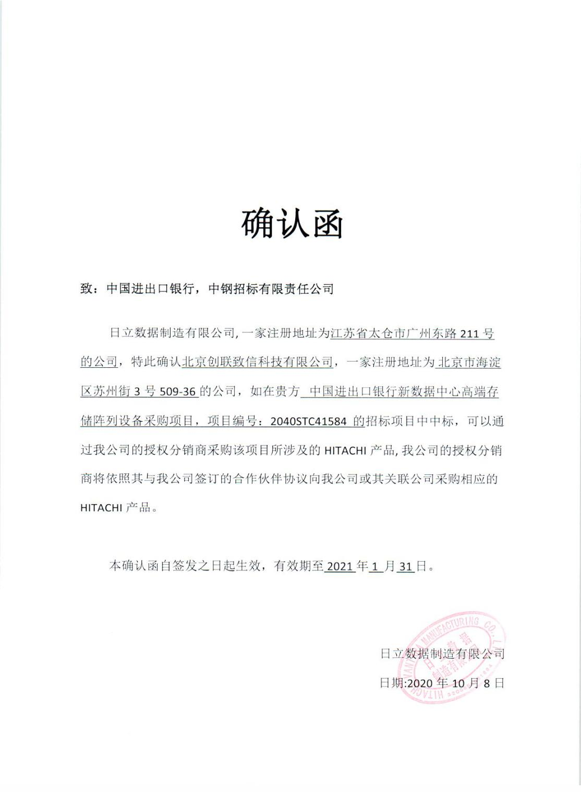

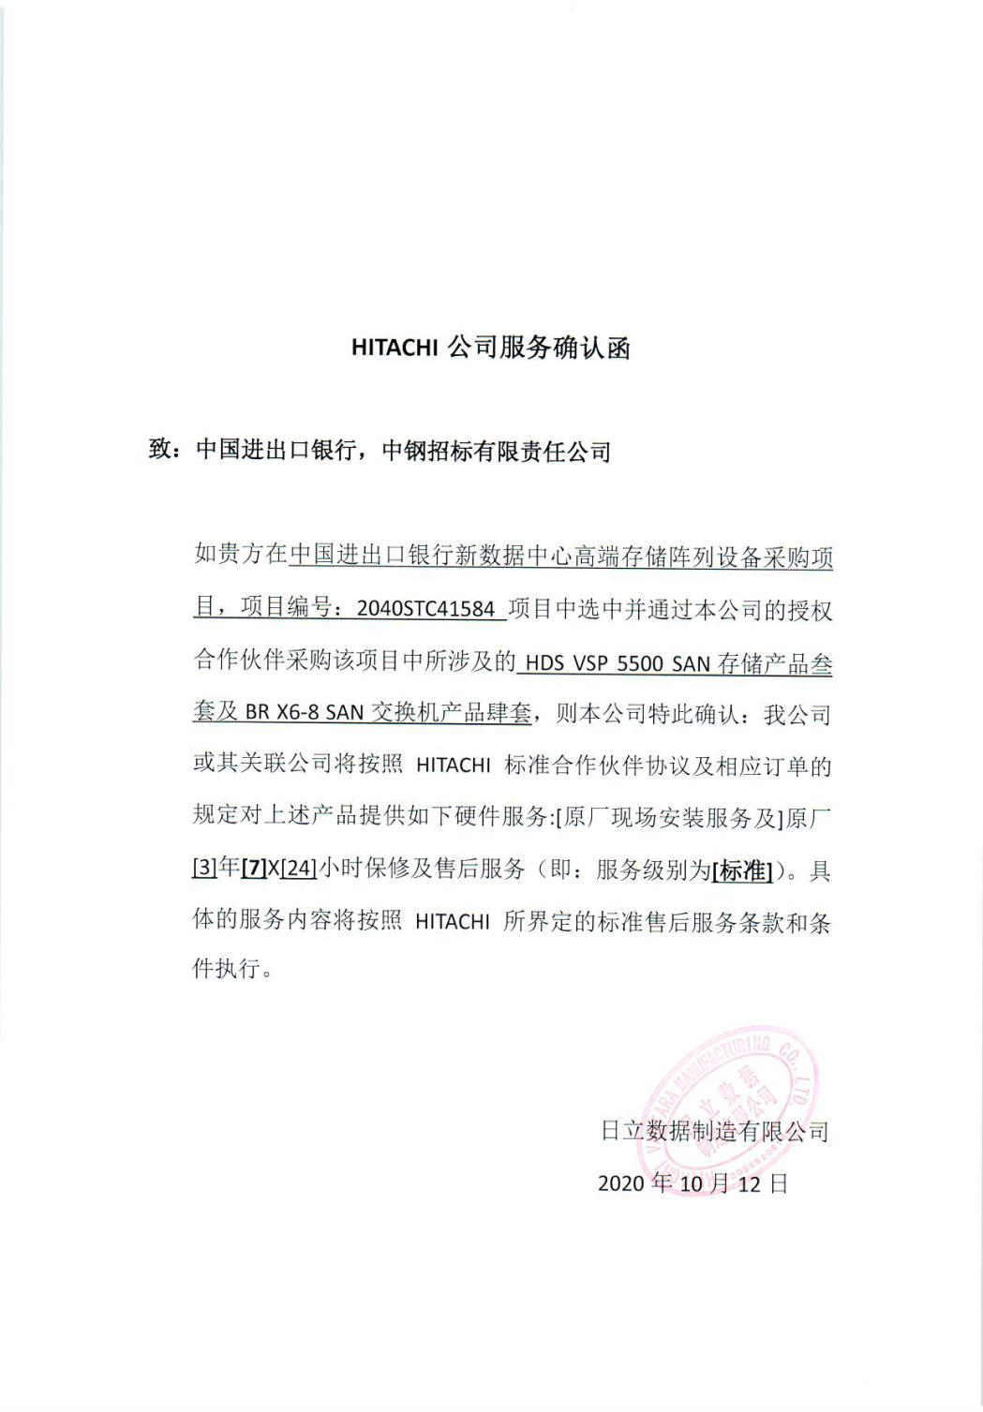

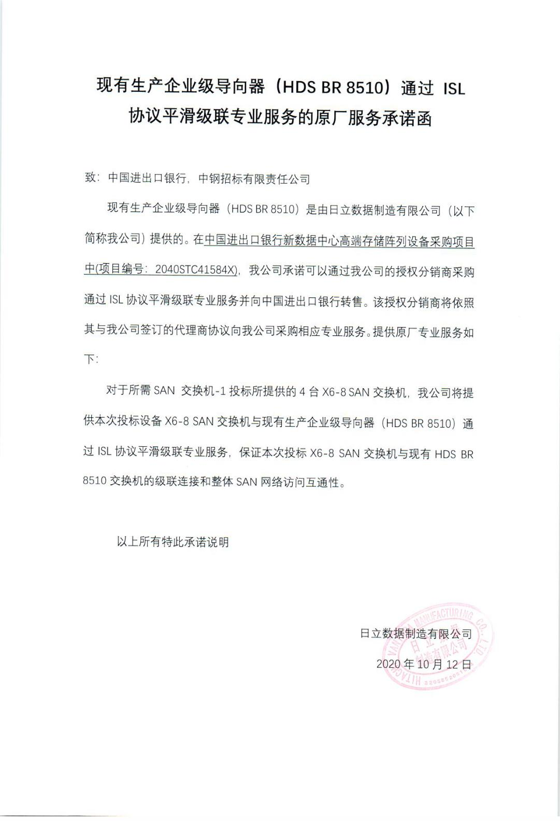

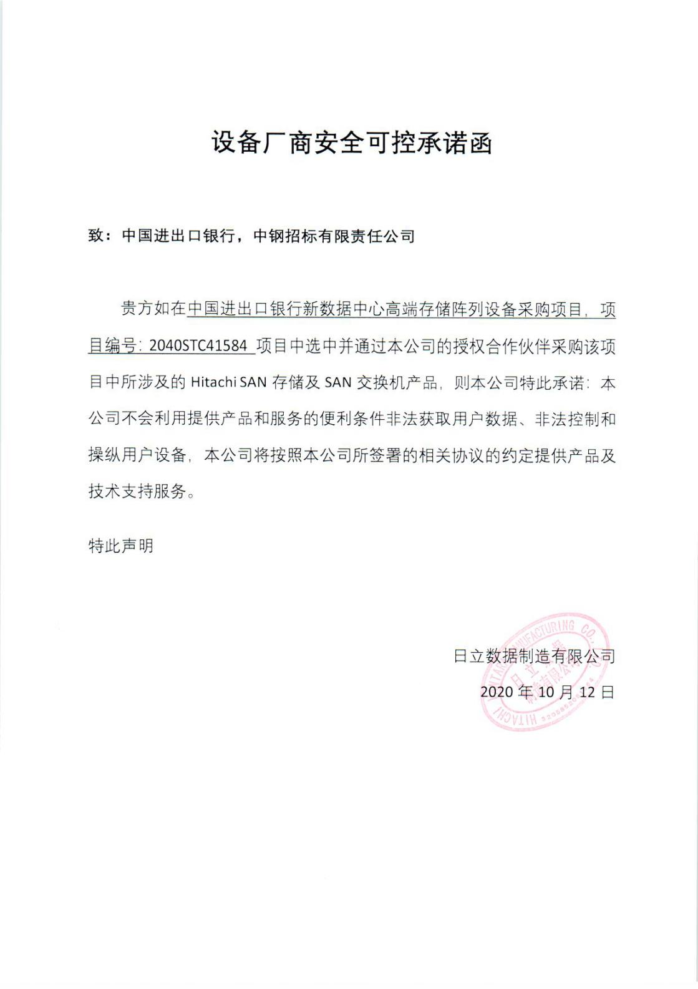

**保密协议**

**（适用于披露方为我行的非信贷类项目）**

**合同号：**________________________________

目录

第一章 定义 3

第二章 保密义务 5

第三章 保密信息的返还和销毁 7

第四章 未授予使用许可权 7

第五章 生效及保密期限 8

第六章 违约责任 8

第七章 适用法律和争议解决 9

第八章 一般条款 9

本《保密协议（适用于披露方为我行的非信贷类项目）》（合同号：_____________________）于2020年_____月_____日由下述双方签订：

甲 方：中国进出口银行（即“披露方”）

法定代表人：胡晓炼

注册 地址：北京市西城区复兴门内大街30号

邮政 编码：100031

电 话：010-86437116

传 真：010-68330073

电子 邮箱：waibaoguanli@eximbank.gov.cn

联 系 人：宗亮

乙 方：北京创联致信科技有限公司（即“接收方”）

法定代表人：蔡建

注册 地址：北京市海淀区苏州街3号509-36

邮政 编码：100000

电 话：010-82746952

传 真：010-82746952

电子 邮箱：zhanghuan@iufc.cn

联 系 人：张欢

以下将甲、乙两方合称为“双方”，单独称为“一方”。

**鉴于**：乙方将就新数据中心高端存储阵列设备采购项目（“本项目”）按甲、乙双方协商签署的《中国进出口银行新数据中心高端存储阵列设备采购项目采购合同》为甲方提供【高端存储阵列设备产品及其伴随服务】。[2]为保证本项目的顺利进行，甲方会向乙方披露相关“保密信息”。为明确双方的权利和义务，根据《中华人民共和国合同法》及其他有关法律、法规的规定，双方经协商一致，特订立本保密协议（“本协议”），并按照“本协议”之约定对甲方在“本项目”合作过程中披露的“保密信息”予以保护。

第一章 定义

“**保密信息**”指披露方及其“关联方”和“代表”根据“许可目的”直接或间接向接收方披露的和“本项目”相关的、不为公众所知悉的所有技术、商业和财务信息，包括但不限于“本项目”准备、实施和甲方使用任何乙方交付物的过程中，甲方向乙方提交的任何信息、需求、有关的商业计划、业务方案或设想、技术要求和技术规范信息、业务定价、相关的计算机软件、图纸、设计、程序、规范、客户资料、备忘录、会议纪要、意向书、框架协议或原则协议、合同或协议或其草稿、组织机构或管理结构信息、内部决策信息、“关联方”资料、财务或资产信息、管理制度、业务经营信息、IT系统信息、人事信息和/或其它信息、文件、资料等，无论其是以口头、书面、电子文档、影音形式或其它任何形式或介质记录或表达的。

上述“保密信息”不包括下列信息：

（1）提供或披露给接收方之时已为公众所知的信息，或不因违反“本协议”约定、或任何其他对披露方、其“关联方”或披露方“代表”承担的保密义务而为公众所知的信息；

（2）在“本协议”签署之日前已为接收方合法所掌握的信息，并且接收方可用届时书面文件证明；

（3）从没有保密义务的第三方处获取的信息并且该第三方并未被禁止披露“保密信息”；

（4）在没有接触“保密信息”的情况下，接收方独立开发取得的与“本项目”无关的信息；

（5）接收方事先征得披露方书面同意而发布公开的。

“**许可目的**”指【为甲方提供《中国进出口银行新数据中心高端存储阵列设备采购项目采购合同》项下的产品及服务】。[3]

“**工作日**”指北京的金融机构或披露方总部住所地营业的日期。

“**关联方**”对于任何一方而言，指控制该方的，被该方控制的或处于包括该方在内的各方共同控制之下的任何公司或其他经营实体。就该方而言，“控制”一词是指通过持有有表决权的证券、或通过合同约定或其他方式拥有直接或间接指导该方的管理和政策或促成该等指导的权力。

“**代表**”指接收方/披露方及其“关联方”的董事、雇员、代理人、经理人、审计人员、律师、受托人或顾问。

**第二章 保密义务**

**第一条** 接收方的保密义务

接收方承诺：

1. 对“保密信息”予以保密；

2. 除以下情形外，不会以任何方式直接或间接地向任何第三方披露或允许披露“保密信息”：

（1）按照“本协议”第三条约定披露的；

（2）经披露方事先书面批准的；

3. 除因“许可目的”使用或披露“保密信息”之外，不会将“保密信息”用于任何其他目的；

4. 除非获得披露方的书面授权，不得以任何方式复制、拷贝或引用披露方向其提供的全部或部分“保密信息”；

5.建立并维护有效的安保措施保护“保密信息”，避免“保密信息”被非授权使用、复制或披露，并会以其保护自身同样重要之信息的同等合理审慎态度保护“本协议”项下的“保密信息”。

**第二条** 向接收方“代表”披露“保密信息”的相关义务

1. 出于“许可目的”，接收方可以将“保密信息”披露给有必要知晓“保密信息”的接收方“代表”，但是在做出该等披露前，接收方必须：

（1）告知披露方拟接收相关“保密信息”的接收方“代表”的姓名和职位；

（2）确保该等接收方“代表”知晓“保密信息”的保密性质和“本协议”约定的所有保密义务和要求。

2. 接收方必须确保其“代表”按照“本协议”的约定对相关“保密信息”承担保密义务，其行为不会直接或间接导致接收方或其“关联方”违反其在“本协议”项下的保密义务，如接收方“代表”违反保密义务，接收方应向披露方承担全部责任。

3. 任何行为或过失违反“本协议”之约定或保密承诺时，如披露方认为需要采取行动或发起相关程序，接收方必须按披露方的要求提供一切协助。

**第三条** 获准披露的情形

接收方在以下情形可以披露“保密信息”：

（1）经披露方事先书面批准而向第三方披露；

（2）出于“许可目的”，按照“本协议”第二条约定将“保密信息”披露给接收方“代表”;

（3）应有管辖权的法院或仲裁机构依法做出的生效裁判或裁决，或任何适用的法律法规或监管机构发布的有效要求/命令而进行的披露（“强制披露”），接收方应在依前述约定进行披露前书面通知披露方，以便披露方就强制披露申请豁免、抗辩或其他适当的保护措施；如披露方未能取得强制披露的豁免或抗辩，则接收方可以对法律要求必须披露的部分“保密信息”进行披露，但前提是接收方同意尽其最大努力配合披露方，获取对该些强制披露信息的保密保证，并应立即将披露情形书面通知披露方。

**第三章 保密信息的返还和销毁**

**第四条** 保密信息的返还和销毁

披露方有权在任何时候选择终止接收方及其“代表”进一步接触“保密信息”，应披露方的要求，接收方应（并应促使其“代表”人员）立即（且在任何情况下均应在披露方提出要求后10个“工作日”内）将披露方提供的全部“保密信息”返还给披露方或直接予以销毁、删除，并应书面向披露方确认所有“保密信息”已按“本协议”约定返还、销毁或删除，该书面确认应由接收方的法定代表人或授权代表签字盖章。“保密信息”的返还或销毁并不影响、减轻或排除接收方或其“代表”在“本协议”项下的义务，该些义务将继续有效。

接收方可应法律法规及有管辖权的司法或监督机构要求/规定（“强制规定”）留存部分涉及“保密信息”的文件（“涉密文件”），但接收方必须按本条前款约定返还、销毁其他“保密信息”。接收方应严格按照“本协议”约定对依强制规定留存的涉密文件保密，该等保密义务不受限于“本协议”第七条的保密期限。

**第四章 未授予使用许可权**

**第五条** 依“本协议”所披露的“保密信息”在任何时候均是披露方的财产。除按“本协议”约定使用“保密信息”之外，披露方并未授予接收方有关知识产权的任何使用许可，无论是明示或默示或其他。知识产权包括与“保密信息”有关的披露方及其“关联方”所拥有的或未来可能拥有的、或其被授予或未来可能被授予使用许可的商业秘密、商标、专利、著作权、其他知识产权或该等知识产权的申请。

**第六条** 未经披露方书面许可，接收方及其“代表”不得丢弃或处理任何介质的“保密信息”。

**第五章 生效及保密期限**

**第七条** “本协议”自双方法定代表人或授权代表签字盖章之日起生效，有效期至保密信息公开或被公众知悉时止，或双方同意解除本协议。双方一致同意可提前终止“本协议”。

**第六章 违约责任**

**第八条** 接收方理解并同意，如接收方或其“关联方”或接收方“代表”违反“本协议”，金钱赔偿并非充分救济，披露方可以向法院或有关部门申请保护措施维护自己的正当权益，该等权利的行使不影响其继续享有和行使其他权利和补救措施。

**第九条** 对于因接收方、其“关联方”或接收方“代表”违反“本协议”约定使用或披露“保密信息”所造成的或与之相关的任何损害、损失、费用或责任（包括但不限于所有的法律诉讼争议费用、开支和强制执行费用），接收方同意全额赔偿披露方及其“关联方”。

**第十条** 如接收方依“本协议”第九条之规定应赔偿披露方及其“关联方”所遭受的损失，该等赔偿金额不得以任何形式扣减或抵销。

**第七章 适用法律和争议解决**

**第十一条** 适用法律

“本协议”适用中华人民共和国法律并按照中华人民共和国法律解释。

**第十二条** 争议解决

因“本协议”引起的或与“本协议”相关的任何争议或纠纷，应通过友好协商解决，协商不成的，任何一方有权将争议提交：

北京仲裁委员会，按照该会届时有效的仲裁规则进行仲裁。仲裁地点为北京。仲裁语言为中文，仲裁裁决是终局的，对双方均有法律约束力。

**第八章 一般条款**

**第十三条** 任何一方不得将“本协议”项下的权利和义务转让给第三方，但获得对方书面同意的除外。“本协议”项下的任何一方应包括他们各自的继任者和受让人。

**第十四条** 一方没有履行“本协议”的规定或没有行使协议项下的权利或其他有关权利，并不构成该方将来履行该规定或其他规定、行使该权利或其他有关权利的放弃。

**第十五条** “本协议”任何条款进行修改，均应以书面形式作出并经双方当事人各自的法定代表人或合法授权代表签字盖章，否则无效。

**第十六条** 如果“本协议”的任何条款或其他规定根据法律规则或公共政策被判定为无效、非法或不可强制执行，“本协议”的所有其它条款、规定和条件将仍旧完全有效。

**第十七条** “本协议”是双方就保密事项达成的完整协议。它取代并替代此前双方任何相关的书面或口头的交流、沟通、保证、理解或其他安排。

**第十八条** “本协议”以中文书就，一式【肆】份，甲方执【贰】份，乙方执【贰】份，具有同等法律效力。

**第十九条** “本协议”双方就“本协议”中涉及的各类通知、要求以及就协议发生纠纷时相关文件和法律文书的送达地址及法律后果约定如下：

1. “本协议”双方互相发出与“本协议”有关的通知、要求，应以书面方式作出。与“本协议”有关的各类通知、要求等文件以及就“本协议”发生纠纷时相关文件和法律文书，送达至“本协议”首页列出的有关方的地址，其中，就“本协议”发生纠纷时相关文件和法律文书的送达包括在纠纷进入仲裁、民事诉讼程序（包括一审、二审、再审和执行程序）后的送达。

2. “本协议”双方之间的文件往来，如以专人送递，在交付后即被视为送达；如以挂号信方式发送的，在挂号信寄出三(3)天后即被视为送达；如以电传或图文传真发送，在发送方终端收到确认信号后即被视为送达，但“接收方”发给“披露方”的文件，则需在“披露方”实际收到后方可视为送达。

3. “本协议”任何一方如变更其地址，需及时通过电子邮件的方式通知对方。在仲裁及民事诉讼程序时“本协议”任何一方地址变更时，应当在变更之后三(3)个工作日内向仲裁机构、法院履行送达地址变更通知义务。

“本协议”任何一方未按照前述方式履行通知义务，双方所确认的送达地址仍视为有效送达地址，因“本协议”任何一方提供或确认的送达地址不准确、送达地址变更后未及时依程序告知对方和法院、任何一方或指定的接收人拒绝签收等原因，导致法律文书未能被实际接收的，邮寄送达的，以文书退回之日视为送达之日；直接送达的，送达人当场在送达回证上记明情况之日视为送达之日；履行送达地址变更通知义务的，以变更后的送达地址为有效送达地址。

4. 与“本协议”有关的纠纷进入仲裁、民事诉讼程序后，如协议任何一方应诉后直接向仲裁机构、法院提交送达地址确认书的，该确认地址与诉前确认的地址不一致的，以向仲裁机构、法院提交确认的送达地址为准。

甲 方：中国进出口银行 乙 方：北京创联致信科技有限公司

（盖章） （盖章）

法定代表人（签字） 法定代表人（签字）

（或有权签字人） （或有权签字人）

1. 本条款系根据软件许可的一般安排进行的描述，可根据项目实际情况进行修改或补充。
2. 如在签署本协议时尚未签署商务合同，应简要描述项目的情况（如项目性质和拟提供的服务等）。
3. “许可目的”是指我行出于何种目的允许接收方在本协议约定的范围内使用保密信息，各单位应根据实际情况填写。